Tillsynsbegäran – information om höga naturvärden och fridlysta arter i avverkningsanmälan A 15804-2025 i Norrtälje kommun
Detta dokument behandlar höga naturvärden i avverkningsanmälan A 15804-2025 i Norrtälje kommun. Denna avverkningsanmälan inkom 2025-04-01 15:39:09 och omfattar 1,7 ha.
Vi begär härmed att Skogsstyrelsen fattar beslut enligt miljöbalken som säkerställer att skogens höga naturvärden bevaras samt säkerställer att EU-lagstiftning efterlevs och att artskyddsbrott förhindras. Vi önskar även ta del av de ställningstaganden och beslut som myndigheterna meddelar till följd av aktuell avverkningsanmälan och föreningens inlaga (se 34 § förvaltningslagen).
Nedan beskrivs fynd av naturvårdsarter och fridlysta arter som gjorts i det avverkningsanmälda området.

Naturvårdsarter
I avverkningsanmälan har följande 5 naturvårdsarter hittats: asknätfjäril (EN, §4a), gullklöver (NT), skogsklocka (NT), slåtterfibbla (NT) och spetsvaxing (S). Av dessa är 4 rödlistade. För rödlistade arter har rödlistekategorin angivits inom parentes. Arter som är signalarter enligt Skogsstyrelsen har markerats med (S). För fridlysta arter anges även paragrafen i Artskyddsförordningen som arten är fridlyst enligt.
De påträffade naturvårdsarterna är ett tydligt kvitto på att detta rör sig om en skog med höga naturvärden. I Figur 1 visas en karta över det avverkningsanmälda området, där samtliga fyndplatser för naturvårdsarter som finns registrerade på Artportalen har markerats.
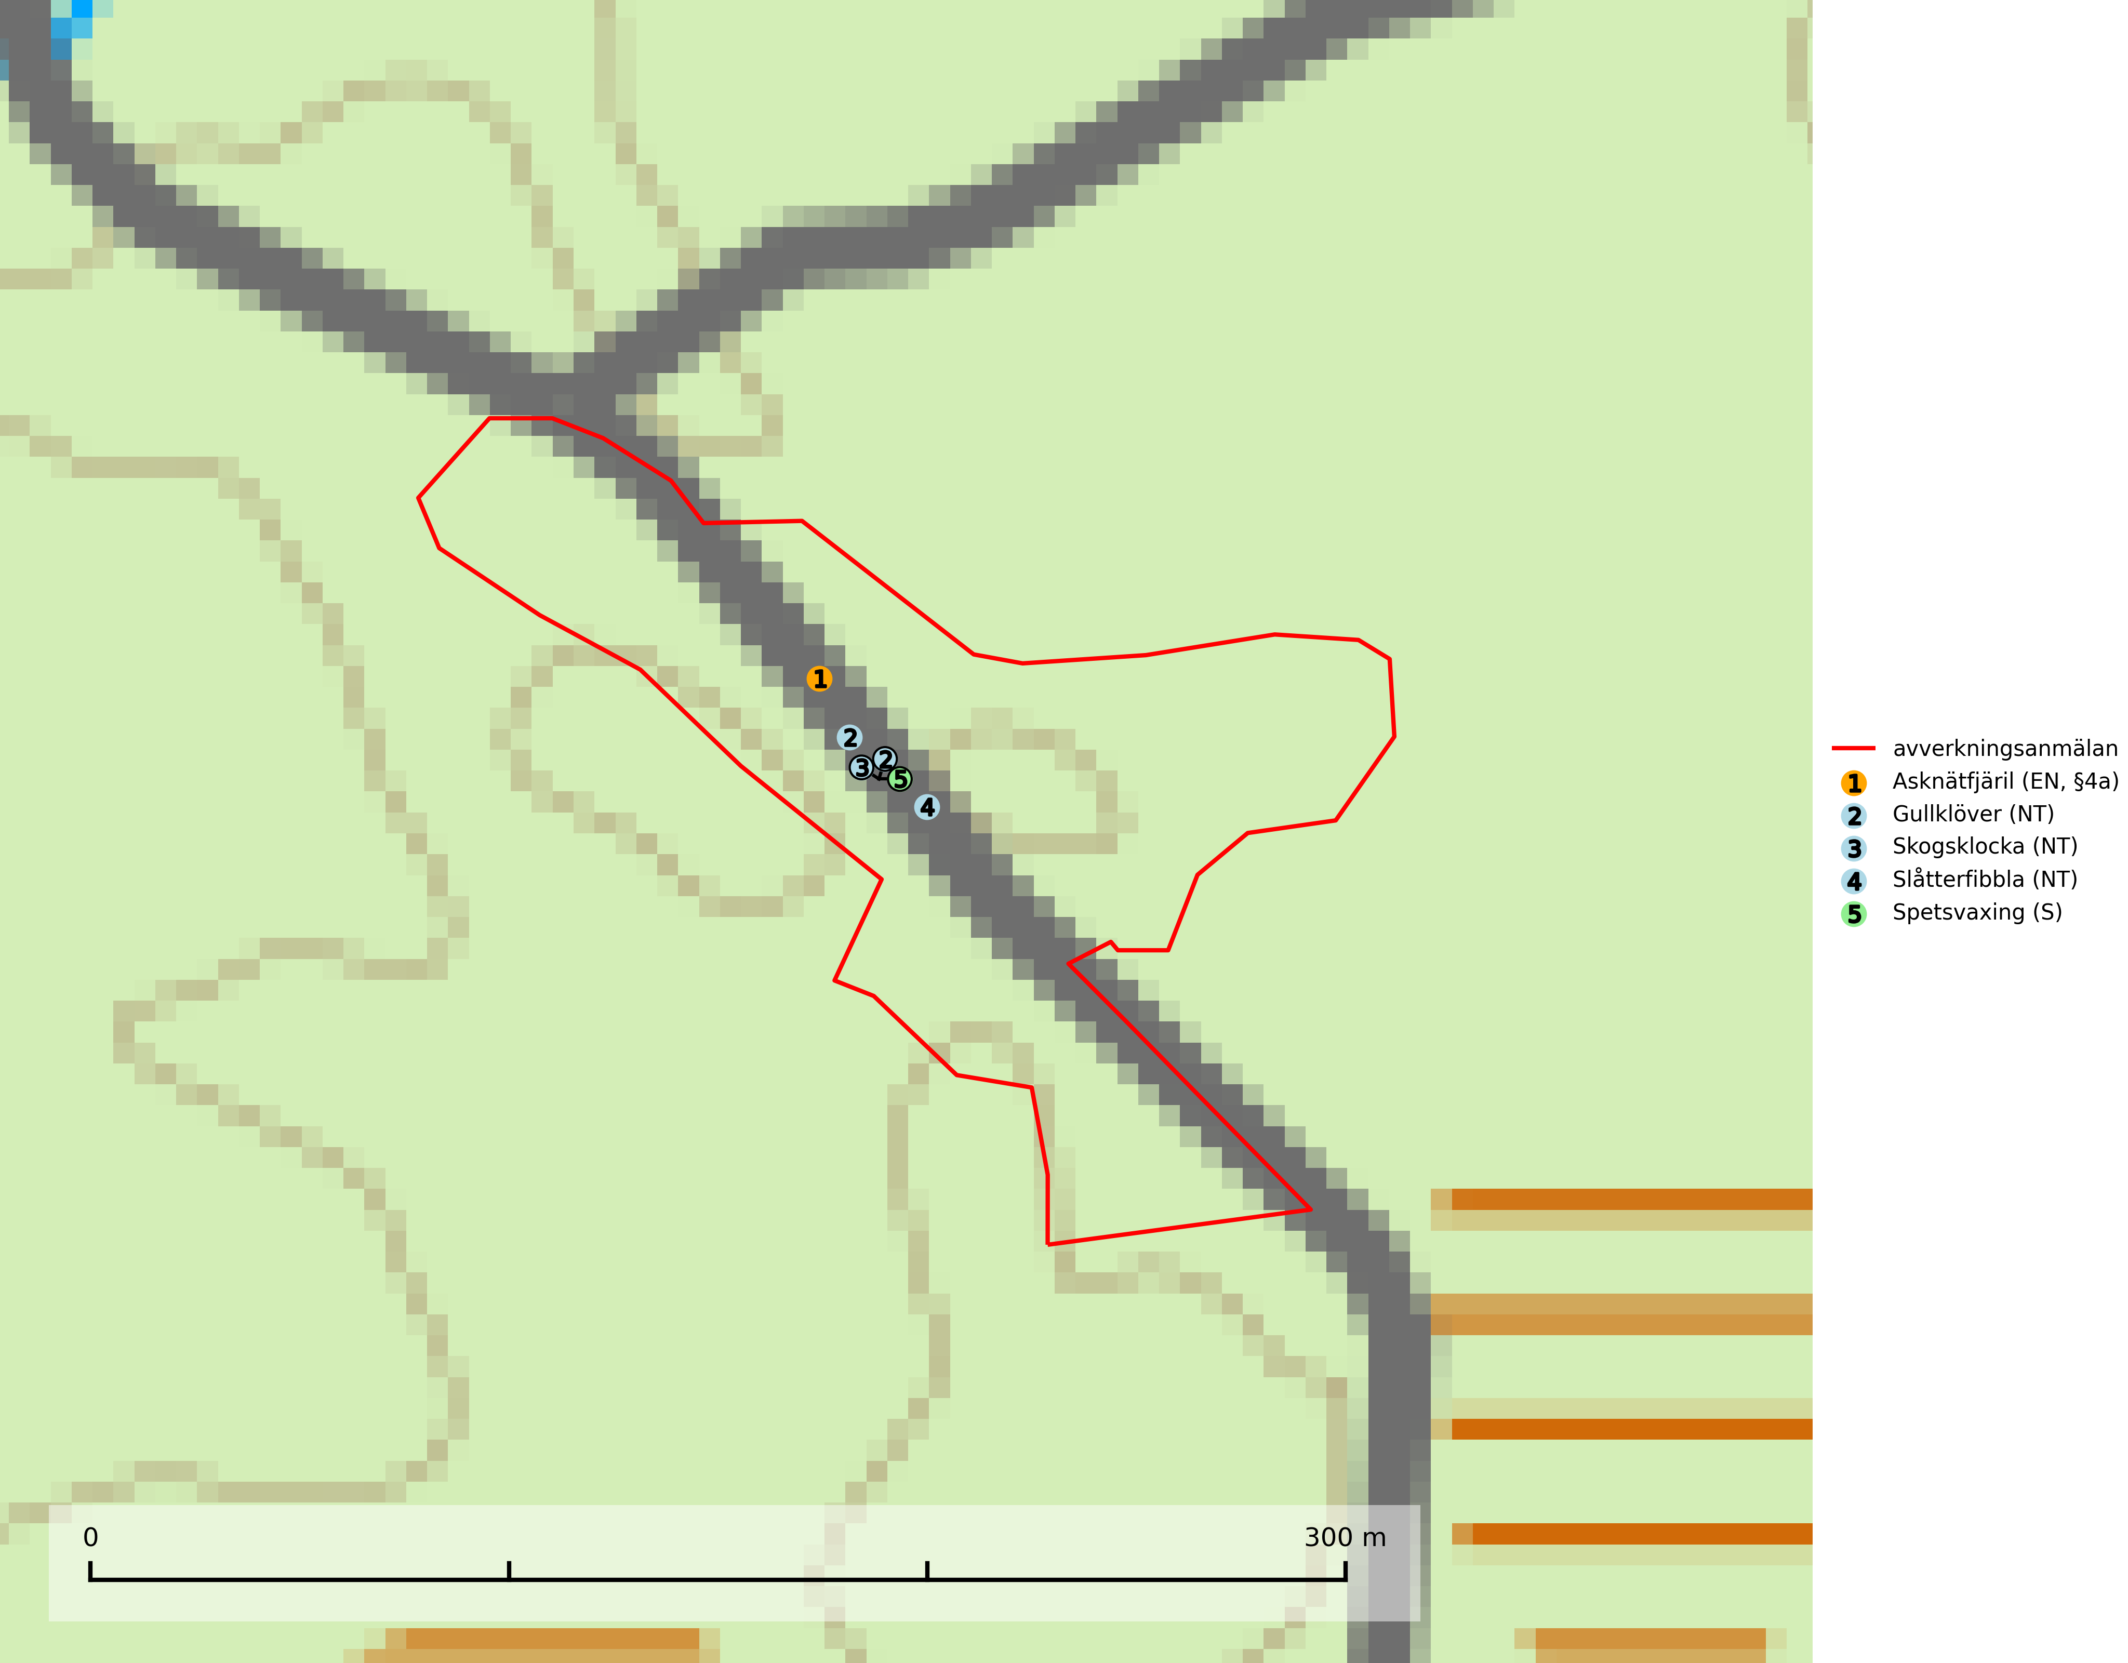
Figur 1. Fyndplatser för naturvårdsarter i det avverkningsanmälda området (röd linje). Markörer utan svart kant är placerade på fyndplatsen. Markörer med svart kant är placerade vid sidan av fyndplatsen och har ett svart streck som visar fyndplatsens exakta position. Kartans mittpunktskoordinat är N 6659465, E 693095 i SWEREF 99 TM.
Slåtterfibbla (NT) är typisk art för 9060 Åsbarrskog, 9070 Trädklädd betesmark, 6530 Lövängar, 1610 Åsöar i Östersjön, 6230 Stagg-gräsmarker, 6270 Silikatgräsmarker och 6510 Slåtterängar i låglandet (SLU Artdatabanken, 2025).

Fridlysta arter
Följande fridlysta arter har sina livsmiljöer och växtplatser i den avverkningsanmälda skogen: asknätfjäril (EN, §4a).
Asknätfjäril (EN, §4a) är en fridlyst och starkt hotad åtgärdsprogramsart som omfattas av bilaga 2 och 4 EU:s art- och habitatdirektiv vilket innebär att fjärilen och dess livsmiljöer är strikt skyddade samt att Natura 2000-områden ska inrättas. Habitatdirektivets bevarandestatus är dåligt med negativ trend. Asknätfjärilens kraftiga tillbakagång sammanfaller med 1950–60-talens mycket omfattande nedläggningar av mindre lantbruk i skogsbygder och ett mer intensivt och storskaligt skogsbruk. Arten hotas främst av skogsdikning och skyddsdikning som omintetgör nödvändig markfuktighet under torrare somrar. Arten är uttorkningskänslig i alla utvecklingsstadier och det är mycket viktigt att bäckar och översilningsmarker lämnas orörda vid skogsbruk. Asknätfjärilens larver livnär sig på blad av ask och olvon och den är rödlistad som sårbar (VU) på den europeiska rödlistan samt globalt rödlistad som DD (Data Deficient) vilket innebär att Sverige har ett internationellt ansvar för arten (SLU Artdatabanken, 2026; IUCN, 2023; Eliasson, 2008).

